2025年我国主要数据交易场所建设及入驻数商情况回顾（上半年期）
2025年5月，国家数据局召开培育全国一体化数据市场座谈会。会议强调，国家数据局正在研究制定培育全国一体化数据市场的政策文件，要结合数据市场发展的新特点，培育数据市场生态，汇聚各方力量加快数据市场建设。在政策引领下，我国数据交易场所组建工作稳步进行，全国已有29个省（含自治区、直辖市）开展数据交易场所的组建工作，本文通过爬虫技术收集分析40家数所信息，从平台建设、入驻数商角度，更新总结了我国数据交易场所的发展特征。

一、数据交易市场发展概况

1、数所建设推进，区域布局多元拓展
全国各区域覆盖持续拓展，交易场所布局差异化与多元化融合，但亦有部分数所退出。截至2025年8月，除青海、西藏、港澳台等地区尚在推进外，我国其余29个省均已开展了数据交易场所组建工作。在排除24个注销、不详及无法登录的数所后，目前处于存续状态的有49个数据交易场所，其中40个数据交易场所官网平台上架了产品信息，另有9个交易场所因官网平台拟建等因素上架产品信息不明，并且有19省组建了2家及以上数据交易场所。对比上期，2025年以来新成立并运营的1家（江苏省数据交易所）；在建设中6家，3家运行中但未建官网或未上架产品；2015年成立的哈尔滨数据交易中心，于2025年重新启动运营，但未上架产品。
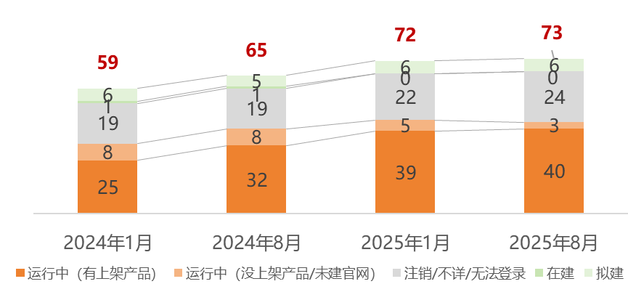
图1 近一年国内数据交易场所数量变化

2、平台专业拓展，需求分化待激活
平台建设趋向于专业型，特色专区深入拓展。本期设置数据交易专区的平台达到29个，较2025年1月增加了3个。场景类专区为主流，25个平台围绕推荐场景布局专区；其次是人工智能专区，有苏州大数据交易所等9个平台设置；跨境数据专区或国际数据专区建设中，已布局该类专区的平台数量稳定维持在5个；而互联互通专区仍然由北京国际大数据交易所等5个平台主导建设。专区建设呈现出以场景为基础、深耕AI领域、稳步推进跨境业务、探索互认互通的差异化发展态势。
场内数据需求发布数量高度分化，供需对接活跃度待提升。湖南大数据交易所等24个数所设立了需求大厅，场内数据需求达2513个，较上期减少18个（部分需求可能在应答后撤下）。西部数据交易中心发布的需求2224个，占发布需求总量的89.6%，但近半年无新增；其他平台发布需求数量均不足百个，苏州大数据交易所等17个平台内暂未发布需求，表明场内数据需求发布数量高度分化、场内供需对接活跃度有待改善。
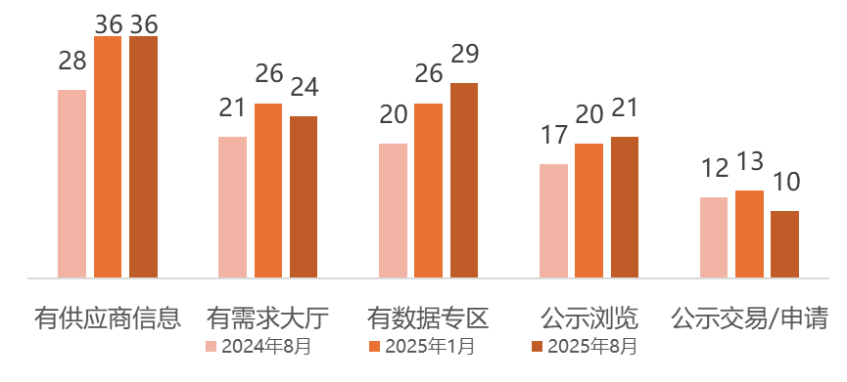
图2 数据交易场所数量近一年基本要素对比

二、入驻数商情况

1、数商向更多城市延伸布局，国际合作开启新篇章
数据供应商规模持续扩张，区域分布从核心区域向更多城市扩散。截至2025年8月，已入驻数所的数据供应商总量攀升至3944家，较上期增长32.1%，覆盖197个城市。北京、沪苏杭、筑渝蓉及深穗海口四大核心区域的数商数量占比达50.2%，较上期下降5.8pp；不过其供应链仍占主导，共推出33241个产品，占上架产品总量的69.7%，较上期占比下降9.3pp，数商分布从核心区域向更广域扩散。

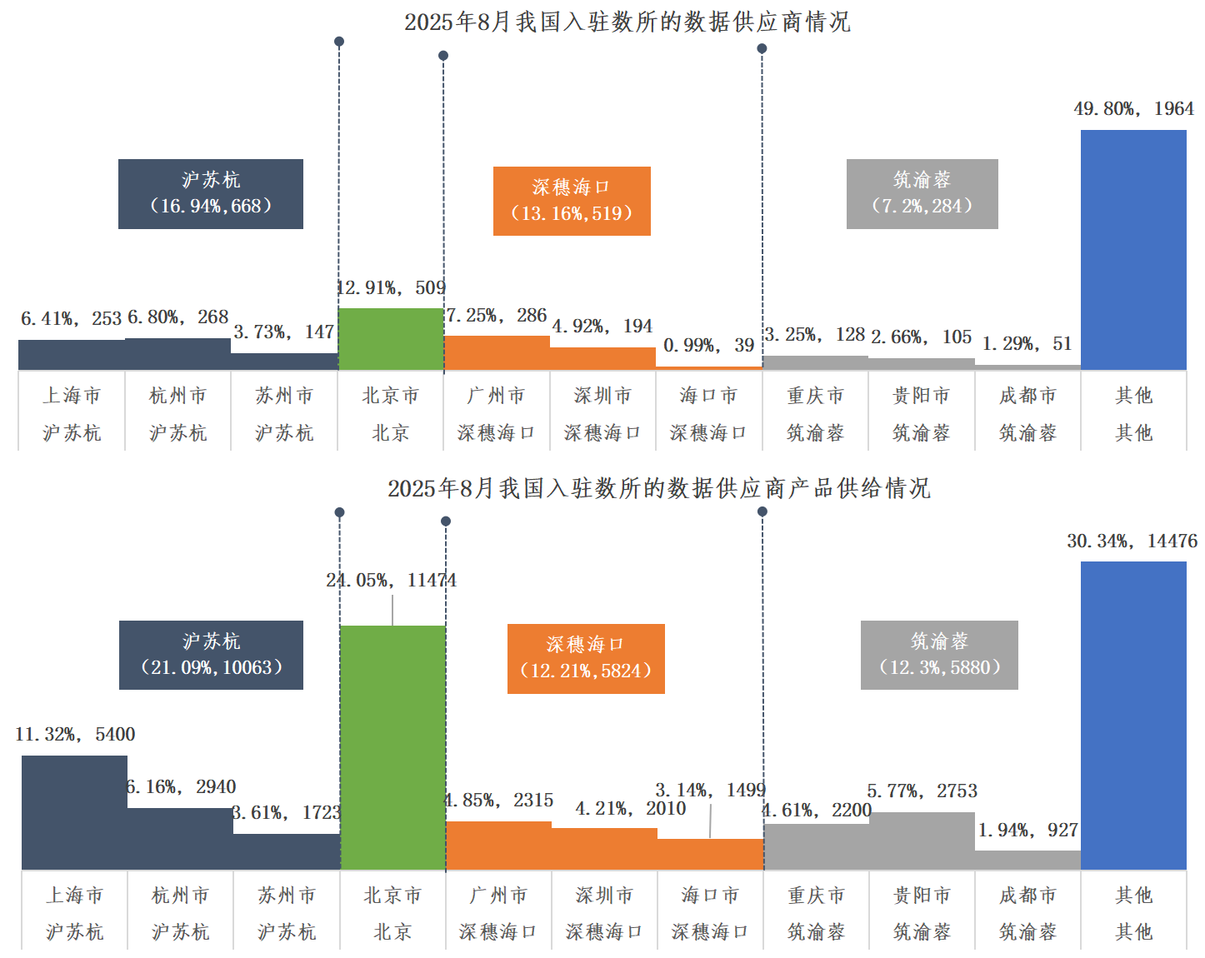
图3 2025年8月我国入驻数所的数据供应商及供给产品情况
新增国际伙伴，开启国际数据跨境服务新篇章。2025年5月，有孚、德勤等作为首批第三方数据服务机构入驻临港新片区数据跨境服务中心，助力其有序构建国际数据经济新生态。同年7月22日，新加坡数据企业Betterdata入驻北方大数据交易中心，共同探索数据跨境流通服务模式，增强全链条服务能力。

2、数商的产品供给能力呈现明显分化
数商入驻与产品上架“集中化”与“局限性”并存。81.3%的数商仅入驻一家数所，占比比上期略低，可见跨多地的数据流通交易仍面临诸多挑战。但少数数商展现较强的跨区域布局能力，如上海市生腾数据科技有限公司入驻数所保持为17家，中科星图数字地球合肥有限公司入驻数所达15家。数据上架方面，上架产品量排名前10的数商共上架产品11148个，占场内产品总量的近四成。而多数数商上架产品相对保守，89.09%的数商上架产品数不超过15个，头部数商聚集、中小数商谨慎布局。
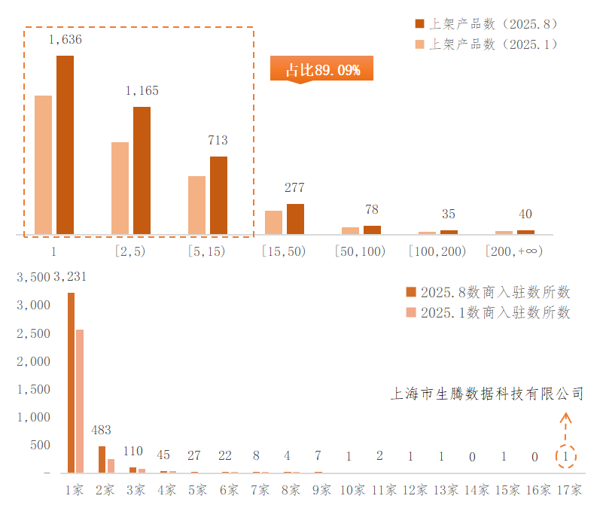
图4 2025年8月我国入驻数所的数据供应商的入驻及供给产品情况（本期数据已在图中标注）

3、数据交易市场全国性布局持续推进
数据流通的跨区域特征显著，异地服务与供给已形成一定规模。从数商角度看，5223家数商中59.28%提供异地服务；从数所角度看，36家公布数商的数所中，21家入驻的异地数商过半，19家来源于异地产品过半；从产品角度看，59.2%的产品由非数所所在地的企业供给，数据要素跨区域流动活跃。

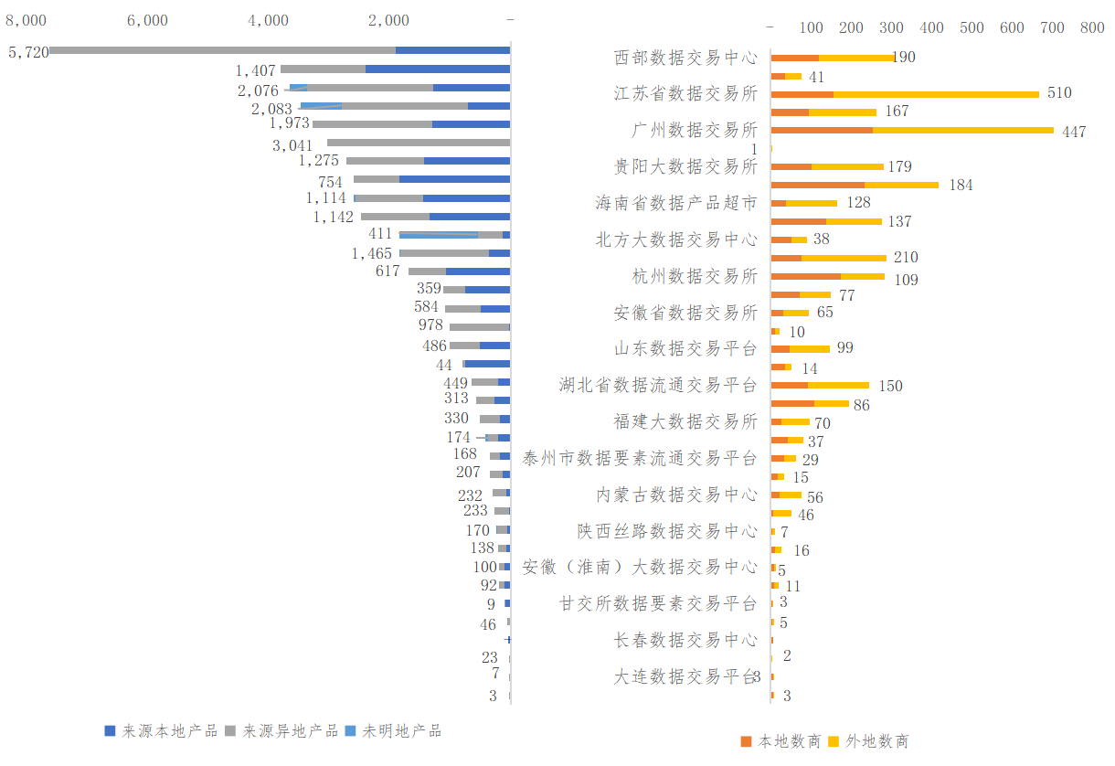
图5 各数所入驻数商数量及数据产品来源

4、集团型企业加速布局场内数据交易市场
三大运营商参与力度存在差异，企查查加速资源开发。中国电信参与度显著增强，当前有56个子公司入驻22家数所，上架产品数达1242个，较上期上升12.5%。中国移动以49子公司入驻21家数所，上架产品数增长达9.5%。此外，企查查以3家子公司入驻23家数所，上架产品数（1614）位列第一，展现出其在数据资源开发和商业化方面的强劲动力。

图6 部分集团型数商入驻及上架情况

三、展望及建议

1、强化数所规范运营，提升数据交易市场活力
在市场提质方面，针对部分数所退出的情况，建立动态评估与退出机制，避免资源浪费；同时引导现存数所聚焦区域特色，推动差异化布局与多元化融合，提升整体运营效能。在平台协同方面，基于区域覆盖持续拓展的基础，加快跨数所技术接口与数据标准对接，打破信息壁垒，促进区域间数据交易联动。

2、完善跨区域流通机制，促进协同发展
在国内流通方面，针对数据跨区域特征显著的现状，建立全国统一的跨区域交易规则，简化异地数商入驻流程，打破地域壁垒，提升 异地供给产品的流通效率。在跨境拓展方面，依托新增国际伙伴的合作基础，进一步完善跨境数据交易合规框架，探索“监管沙盒”模式，在保障安全的前提下扩大跨境交易品类，推动国际数据服务合作向纵深发展。

3、支持中小数商能力建设，培育多元主体
在能力提升方面，针对中小数商逐步投身供应但实力薄弱的情况，通过搭建技术共享平台、提供专项补贴等方式，提升其数据产品开发与跨区域服务能力，缩小与核心区域数商的差距。在生态构建方面，引导头部数商发挥带动作用，通过资源共享、技术输出助力中小数商成长；同时鼓励中小数商深耕本地特色场景，形成“头部引领、中小补位”的多元主体协同发展格局。

